Муниципальное бюджетное образовательное учреждение
Петрозаводского городского округа
«Средняя общеобразовательная финно-угорская школа имени Элиаса Леннрота»

Секция (направление):

Зависимость успеваемости от развития творческих и логических способностей учащихся

Автор работы:
Стефанова Анастасия Стефановна,
ученица 9 а класса.
Руководитель:
Франтина Яна Григорьевна,
учитель английского языка.

Петрозаводск,
2014 год

Содержание
Введение 3
Глава I. Физиологические и интеллектуальные способности мозга 4
Глава II. Зависимость успеваемости от творческих и логических способностей 8
2.1. Творческие и логические способности 8
2.2. Методика и результаты исследования зависимости 10
Заключение 11
Список литературы 12
Приложение I 13
Приложение II 14

Введение

Актуальность темы. На сегодняшний день существует множество теорий, затрагивающих процессы развития логических и творческих способностей, зависящих от интеллектуального развития человека. Развитие творческих и/или логических возможностей (способностей), несомненно, влияют на способность человека к овладению теми или иными дисциплинами. Считается, что индивид, у которого на высоком уровне развито творческое мышление, будет более успешен в изучении гуманитарных дисциплин, нежели человек, обладающий более развитым логическим мышлением по отношению к творческому.
К основным теориям развития логических и творческих способностей относятся:
- существует группа исследователей, придерживающихся точки зрения, согласно которой творчеству уделяется особая роль, а творческие способности не зависят от интеллекта и являются автономной системой;
- некоторые ученые считают, что творческих способностей не существует. А для высокой творческой активности необходима мотивация, сформированность определенных ценностей и личностных качеств, а также высокий интеллектуальный уровень;
- также возможно, интеллектуальный уровень будет проявляться и возрастать в связи с творческой самореализацией.
По-нашему мнению и творческая, и логическая деятельность относятся к интеллектуальным способностям.
Объект исследования – развитие творческих и логических способностей подростков.
Предмет исследования – закономерности развития творческого и логического мышления, возникающие в процессе образования подростков (на примере учеников 8-х классов).
Целью нашей работы является выявление зависимости успеваемости подростков по определенным предметам от уровня развития их творческих или логических способностей (на примере учеников 8-х классов).
Для достижения указанной цели были поставлены следующие задачи:
- рассмотреть теоретические вопросы, связанные с развитием интеллекта и
полушарий большого мозга;
- рассмотреть и уточнить понятийно-терминологический аппарат;
- изучить теоретические вопросы, связанные с особенностями развития интеллектуальных и творческих способностей;
- найти и отобрать способы проверки;
- найти и отобрать аудиторию;
- провести тесты, сделать выборку в соответствии с адекватностью заполнения;
- проанализировать результаты и сравнить их с успеваемостью по определенным предметам.
Гипотеза. Мы предполагаем, что успеваемость подростков по определенным предметам зависит от развития их интеллектуальных способностей.
Проблема творчества и творческих способностей изучалась многими научными работниками (Дж. Гилфорд, А. Маслоу, Т. Андерсон, В. Андреев, В. Библер, А. Брушлинский, С. Гольдентрихт, О. Матюшкин, Я. Пономарев и др.). Результатом их многолетних исследований стали выводы, что творчество не является особым дарением для избранных, оно, наоборот, есть свойством, которая распределяется между всем человечеством в большей или меньшей мере, а творческое мышление начинает работать у любого нормального человека, если сама жизнь, практика наталкивают ее на какие-то трудности, преграды, которые выступают в виде более или менее сложных задач. Например, взаимосвязь между креативностью, интеллектом и обучаемостью подробно рассмотрена в работах В.А. Самойловой и Л.А. Ясюковой. Согласно их исследованию, наиболее высокие творческие способности проявляются у учеников, успевающих по основным, интересным им предметам. Креативность формируется на основе общей одаренности, как и интеллект. Д. Б. Богоявленская под творчеством понимала креативную активность личности, возникающую от желания выйти за пределы поставленной задачи, характерную креативному типу личности, т.е. любому специалисту, человеку, занимающемуся открытиями, творчеством, художественной деятельностью и т.п. В работах А.М. Матюшкина творчество также понимается как выход за пределы существующего и может быть представлено какой-либо ситуацией или определенными знаниями. Эти подходы имеют различные трактовки происхождения, взаимосвязи творческой (креативной) сферы и интеллектуальной, но все они подразумевают в итоге один результат – творческую активность личности или ее творческое развитие.
Основные методы исследования:
- анализ электронных источников, научной и художественной литературы;
- анализ и синтез;
- обобщение и систематизация;
- метод картирования ресурсов;
- рефлексия, анкетирование.
Работа состоит из введения, 2-х глав, заключения, списка источников и приложений.

Глава I. Физиологические и интеллектуальные способности мозга

В первой главе учебно-исследовательской работы нами были рассмотрены следующие вопросы:
- специфика функциональной асимметрии полушарий;
- определение понятия «интеллект» и выявление его особенностей.

Вся жизнедеятельность человека находится под контролем коры больших полушарий большого мозга (Приложение I). Это сложная система, которая и обеспечивает более высокое интеллектуальное развитие человека по сравнению со всеми остальными существами. Большой мозг разделен на одинаковые правое и левое полушария.
Мышление – особый вид умственной деятельности, направленный на восприятие, сохранение и переработку, и передачу информации; это осознанный процесс, который зависит от развития тех или иных способностей. Способность – это нереализованная возможность, определенное умение, врожденное или приобретенное, которое можно применить для достижения цели. Возможность – в отличие от способности ограничена пространством и временем. Исследования показали, что левое и правое полушария по-разному участвуют в процессах мышления.
Иными словами, существует асимметрия в работе, т.е. в функциях правого и левого полушарий мозга. Эту асимметрию назвали функциональной.
Левое полушарие отвечает за речь, абстрактно-логическое мышление, а в правом полушарии на основе информации, получаемой через органы чувств, формируются конкретные образы. Левое полушарие лучше воспринимает последовательно получаемою информацию, например запоминание читаемого текста связано именно с левым полушарием, а вот распознавание изображения предмета или фотографии человека, происходящее за сотые доли секунды, связано с работой правого полушария [2].
Иными словами, правое полушарие связано с работой первой сигнальной системы, а левое – с работой второй сигнальной системы. Люди с преобладанием функций левого полушария имеют хорошие логические способности, у них развита речь, из них получаются хорошие аналитики с абстрактным мышлением. «Правополушарные» люди тонко чувствуют происходящее, хорошо запоминают зрительные образы, воспринимают предмет или явление целостно, склонны к созерцанию, медлительны, молчаливы.
Конечно, есть люди с явным преобладанием функций левого или правого полушария, но у большинства людей обе половины мозга прекрасно взаимодействуют, работая в тесной координации, и не доставляют своему «хозяину» хлопот (Прил. II).
Человек может представлять себе не только те объекты, предметы, явления, которые ему знакомы, но и те, которых никогда не было, он может фантазировать, воображать. Эти представления называются представлениями воображения. Воображение позволяет художнику писать картины, писателю – книги, инженеру – изобретать новые машины.
Спросите у кого-нибудь, что такое ум. Все знают, а объяснить толком не могут. У человека может быть «несколько умов»: гениальный математик не всегда компетентен в бытовых вопросах, талантливый художник может быть абсолютно неспособен решить математическую задачу. Еще труднее ум измерить. Ученые, говоря об уме, пользуются понятием интеллект.
Английский философ XIX в. Герберт Спенсер считал, что интеллект является врожденным и наследственным свойством и представляет собой способность животных и человека приспосабливаться к сложным и постоянно меняющимся условиям окружающей среды [5].
Интеллект характеризуется тремя основными чертами:
- способностью познавать, исследовать окружающий мир;
- всеобщностью, присутствием во всех видах умственной деятельности;
- наследуемостью (преимущественно). Интеллект достается (или не достается) нам от предков; окружающая среда и личный опыт влияют на степень интеллекта в меньшей степени.
Э. Торндайк предложил разделить интеллект на три категории:
- Технические способности – умение использовать орудия труда, приспособления и т.д.
- Общественные способности – умение контактировать с людьми;
- Умение пользоваться символами – цифрами, буквами, обозначениями, а также научными понятиями.
Некоторые психологи выделяют также как отдельную категорию интеллекта - творческие способности. Конечно, можно предположить, что интеллект человека зависит от размера мозга: чем больше мозг, тем выше интеллект. Однако это совсем не так. Например, у эскимосов Гренландии средний объем мозга – 1560см³, у швейцарцев – 1770см³, у голландцев – 1380см³, а у индейцев Америки – 1280см³, а никаких принципиальных различий в интеллекте, умственных способностях между представителями этих народов нет. Мало того, у одного совершенно нормального в отношении интеллекта англичанина объем мозга составлял всего 1096см³.
Сейчас разработано огромное количество тестов для количественной оценки интеллекта. Чаще всего пользуются тестами, позволяющими определить так называемый IQ (англ. Intelligence quotient). У среднего человека IQ приблизительно равен 100. У четверти населения Земли этот коэффициент ниже 90, у другой четверти – выше 110. Людей, имеющих IQ ниже 70, причисляют к слабоумным. Их в обществе около 15%, т.е. немало. А вот 2% людей имеют IQ 130-140, и их способности признаются блестящими.
В последние годы в отечественной и зарубежной методической литературе всё чаще используется термин «эмоциональный интеллект» (Emotional Intelligence), который служит для обозначения совокупности способностей, знаний и умений, связанных с регуляцией эмоциональной сферы личности и необходимых для успешной социализации и коммуникации.
Урок иностранного языка предоставляет определённые возможности развития эмоционального интеллекта детей. В контексте традиционной школы иностранный язык является одним из немногих предметов, в рамках которых возможно моделирование различных коммуникативных ситуаций, позволяющих ученикам представить себя вне школьных стен и отработать определённые модели поведения в различных ситуациях общения. Эмоциональный интеллект является важной составляющей успешной коммуникации и может развиваться только в процессе коммуникации, моделируемой на уроках иностранного языка. Кроме того, многие специалисты в области лингводидактики считают, что обучение иностранному языку, особенно в раннем возрасте, оказывает значительное влияние на формирование личности ребенка и, в частности, его эмоциональной сферы. В свою очередь, подключение эмоциональной сферы ребенка в процесс изучения иностранного языка способствует более успешному его усвоению. Эмоциональная сфера, наравне с интеллектуальной, играет важнейшую роль в формировании языковых навыков и речевых умений на родном и иностранном языке [3].
Теория множественного интеллекта американского психолога Говарда Гарднера, раскрывает один из возможных способов индивидуализации образовательного процесса. Эта теория получила всемирное признание как одна из наиболее новаторских теорий познания интеллекта человека. Теория множественного интеллекта подтверждает то, с чем педагоги имеют дело каждый день: люди мыслят и учатся многими различными способами.
Использование теории множественного интеллекта в школе для обучения английскому языку основывается на использовании многообразия индивидуальных различий и создании множества путей для их развития и обучения именно на их основе. Если допустить, что теория множественного интеллекта вообще точным описанием человеческих различий по способностям, то можно предположить, что некоторые (возможно, не все) дети могут более легко, чем другие, обучаться через доминирующие виды своих способностей [3].
Тип интеллекта, который чаще всего используется при групповом обучении, — вербально-лингвистический. Задача состоит в интеграции вербально-лигвистичного интеллекта с другими типами, тем самым открывая ученикам путь к обучению, основанного на понимании и использовании индивидуальных способов и стиля обучения. Необходимо помочь учащимся понять, что они могут выявить или найти свои способности и навыки разными способами, в разных видах деятельности, а затем создавать условия для обучения с опорой на их сильные стороны.

Выводы к первой главе:
- Функциональная асимметрия полушарий - разделение функций между правым и левым полушариями головного мозга человека. Левое полушарие отвечает за речь, абстрактно-логическое мышление, а в правом полушарии на основе информации, получаемой через органы чувств, формируются конкретные образы.
- Интеллект – это способность мышления. Интеллект характеризуется тремя основными чертами:
- способностью познавать, исследовать окружающий мир;
- всеобщностью, присутствием во всех видах умственной деятельности;
- наследуемостью (преимущественно). Интеллект достается (или не достается) нам от предков; окружающая среда и личный опыт влияют на степень интеллекта в меньшей степени.
Некоторые психологи выделяют также как отдельную категорию интеллекта - творческие способности.
«Эмоциональный интеллект» (Emotional Intelligence) служит для обозначения совокупности способностей, знаний и умений, связанных с регуляцией эмоциональной сферы личности и необходимых для успешной социализации и коммуникации. Эмоциональный интеллект является важной составляющей успешной коммуникации и может развиваться только в процессе коммуникации, моделируемой на уроках иностранного языка.

Глава II. Зависимость успеваемости от творческих и логических способностей

2.1. Творческие и логические способности

В данном параграфе нашей учебно-исследовательской работы «Зависимость успеваемости от развития творческих и логических способностей учащихся» даны определения творческому и логическому мышлению, а также представлены их основные особенности.
Понятие «творческое мышление» охватывает мыслительные процессы, приводящие к получению решений, созданию необычных и оригинальных идей, обобщений, теорий, а также художественных форм.
У многих из нас творческий потенциал остается неразвитым в течение всей нашей жизни; мы не можем знать, на что именно мы способны, пока не попробуем свои силы. Все мы имеем творческое (правое) полушарие мозга, и следовательно, все мы способны к творчеству. Конечно, кто-то рождается с задатками великого композитора, кто-то — художника, а кто-то — спортсмена. Так, юный Моцарт начал писать музыку, когда ему было четыре года. А вот Анна Мари Робертсон (1860—1961), которую еще называют Бабуля Мозес, — американская художница-самоучка, провела большую часть своей жизни в качестве жены фермера. Только когда ей было уже за семьдесят, она для собственного удовольствия вдруг стала писать сельские пейзажи. К тому времени, когда ей исполнилось восемьдесят лет, в галерее Сент-Этьен в Нью-Йорке открылась ее первая авторская выставка, а перед ней самой открылась карьера художника. В данном случае старое изречение «никогда не знаешь, на что ты способен, пока не попробуешь», оказалось как никогда справедливым.
Перед воспитателями и учителями стоит задача раскрыть и поддержать творческие способности у всех молодых людей. Однако это не всегда оказывается возможным. Часто в наш век узкой специализации какой-то один талант человека направляется в русло определенной профессиональной деятельности, а все остальные скрытые таланты молодости затухают, не получая развития. Однако каждый из нас при помощи новых занятий на досуге или новых увлечений может задействовать потенциал своего мозга, который часто используется крайне незначительно.
Логика («наука о правильном мышлении», «искусство рассуждения») - наука о формах, методах и законах интеллектуальной познавательной деятельности, формализуемых с помощью логического языка. Поскольку это знание получено разумом, логика также определяется как наука о формах и законах правильного мышления. Поскольку мышление оформляется в языке в виде рассуждения, частными случаями которого являются доказательство и опровержение, логика иногда определяется как наука о способах рассуждения или наука о способах доказательств и опровержений. Логика как наука изучает способы достижения истины в процессе познания опосредованным путём, не из чувственного опыта, а из знаний, полученных ранее, поэтому её также можно определить как науку о способах получения выводного знания[4].
Одна из главных задач логики — определить, как прийти к выводу из предпосылок (правильное рассуждение) и получить истинное знание о предмете размышления, чтобы глубже разобраться в нюансах изучаемого предмета мысли и его соотношениях с другими аспектами рассматриваемого явления.
Классическая логическая теория далеко не совершенна: основное её содержание формулируется на особом, созданном специально для своих целей языке, использует абсолютное предметное мышление. В ней не предполагается использование контроля прагматических ошибок, погрешностей нелинейностей используемых систем отсчёта, пограничных ошибок описания, релятивизма масштабирования и т. п. Вследствие чего принято считать нормальным факт наличия в её языке парадоксов и априорных утверждений, кустовых эффектов словаря и т. п.
Подобно тому, как умение говорить существовало ещё до возникновения науки грамматики, так и искусство правильно мыслить существовало задолго до науки логики. Логические операции: определение, классификация, доказательство, опровержение и др. – нередко применяются каждым человеком в его мыслительной деятельности неосознанно и с погрешностями. Некоторые склонны считать собственное мышление естественным процессом, не требующим анализа и контроля больше, чем, скажем, дыхание или движение, но реальное мышление не сводится просто к логической последовательности. В процессе решения возникающих задач также существенны: интуиция, эмоции, образное видение мира и многое другое. Однако нестрогость мышления еще не значит, что оно не подчинено логике [2].
Основная цель (функция) логики всегда оставалась неизменной: исследование того, как из одних утверждений можно выводить другие. При этом предполагается, что вывод зависит только от способа связи входящих в него утверждений и их строения, а не от их конкретного содержания. Изучая, «что из чего следует», логика выявляет наиболее общие или, как говорят, формальные условия правильного мышления. Сфера конкретных интересов логики существенно менялась на протяжении её истории.
Выводы:
- творческое мышление - мыслительные процессы, приводящие к получению решений, созданию необычных и оригинальных идей, обобщений, теорий, а также художественных форм;
- логика - наука о формах, методах и законах интеллектуальной познавательной деятельности, формализуемых с помощью логического языка.

2.2. Методика и результаты исследования зависимости

Для выполнения исследования был составлен следующий план работы:
- найти и отобрать способы проверки;
- найти и отобрать аудиторию;
- провести тесты, сделать выборку в соответствии с адекватностью заполнения;
- проанализировать результаты и сравнить их с успеваемостью по определенным предметам;
- выводы.

1. Для тестирования были отобраны задания со сборника Туник Е. Е. «Психодиагностика творческого мышления» (творческие задачи) и со сборника Карелина А. «Большая энциклопедия психологических тестов» (логические задачи). На определение творческих способностей было выбрано 3 субтеста (Прил. III). Чтобы определить уровень логических способностей, использовалась методика «Количественные отношения» (Прил. III).
2. В качестве аудитории были выбраны учащиеся 8-х классов финно-угорской школы, т.к. это крайний подростковый возраст, считается переходным моментом к юношеству, происходит становление многих ценностей, определяется способность к изучению тех или иных дисциплин (поэтому в лицеях именно в 8-9 классах начинается профилизация).
3. Тесты были проведены на базе финно-угорской школы на уроках английского языка и «Моя Карелия». Время проведения теста – 19 минут. Задания на творческое мышление: 1 субтест – 3 мин, 2 субтест – 3 мин, 3 субтест – 5 мин; задания на логику - 5 мин. Дополнительное время на объяснение заданий – 3 мин. Из 84 работ выборку прошли 32 работы в соответствии с адекватностью заполнения (работы, написанные не полностью, не были отобраны, т.к. они не могут адекватно оцениваться).
4. Работы проверялись с помощью определенных методов оценки, приложенных к субтестам со сборника Туник Е. Е. «Психодиагностика творческого мышления». Тест на логику проверен с помощью ключей, приложенных в сборнике Карелина А. «Большая энциклопедия психологических тестов». Также был выведен средний балл по двум группам предметов: гуманитарный цикл (творческая направленность) и точные науки (логическая направленность). Результаты приведены в таблице 1 Приложение IV.
5. Творческие способности:
Высокий результат: совпадают – 12, не совпадают – 2;
Низкий результат: совпадают – 2, не совпадают – 2.
Логические способности:
Высокий результат: совпадают – 7, не совпадают – 3.
Низкий результат: совпадают – 6, не совпадают – 5.
Таким образом, в ходе исследования была определена зависимость успеваемости подростков от уровня развития их творческих и логических способностей. Школьники, имеющие положительные отметки по предметам гуманитарного цикла показали высокие результаты в тестировании, направленном на выявление творческих способностей (12 учеников). У двоих восьмиклассников, обладающих высокими творческими способностями был выявлен низкий уровень успеваемости по гуманитарным предметам, что объясняется, по нашему мнению, их несерьезным отношением к процессу обучения («they can but they don’t»). 7 школьников, показавших высокие результаты в тестировании, направленном на выявление уровня развития логических способностей имеют положительные отметки по математике и физике. Соответственно, при определенном воздействии на развитие тех или иных способностей школьников, в процессе индивидуализации их образования, педагог может повлиять на улучшение успеваемости по определенным предметам.

Заключение

Ниже представлены краткие выводы, определенные в соответствии с основными теоретическими положениями:
- Функциональная асимметрия полушарий - разделение функций между правым и левым полушариями головного мозга человека. Левое полушарие отвечает за речь, абстрактно-логическое мышление, а в правом полушарии на основе информации, получаемой через органы чувств, формируются конкретные образы.
- Интеллект – это способность мышления. Интеллект характеризуется тремя основными чертами:
- способностью познавать, исследовать окружающий мир;
- всеобщностью, присутствием во всех видах умственной деятельности;
- наследуемостью (преимущественно). Интеллект достается (или не достается) нам от предков; окружающая среда и личный опыт влияют на степень интеллекта в меньшей степени.
Некоторые психологи выделяют также как отдельную категорию интеллекта - творческие способности.
«Эмоциональный интеллект» (Emotional Intelligence) служит для обозначения совокупности способностей, знаний и умений, связанных с регуляцией эмоциональной сферы личности и необходимых для успешной социализации и коммуникации. Эмоциональный интеллект является важной составляющей успешной коммуникации и может развиваться только в процессе коммуникации, моделируемой на уроках иностранного языка.
- Творческое мышление - мыслительные процессы, приводящие к получению решений, созданию необычных и оригинальных идей, обобщений, теорий, а также художественных форм.
- Логика - наука о формах, методах и законах интеллектуальной познавательной деятельности, формализуемых с помощью логического языка.
- В ходе исследования была определена зависимость успеваемости подростков от уровня развития их творческих и логических способностей. Школьники, имеющие положительные отметки по предметам гуманитарного цикла показали высокие результаты в тестировании, направленном на выявление творческих способностей (12 учеников). Ученики, у которых был определен высокий уровень развития логических способностей имеют положительные отметки по математике и физике.

Список литературы

- Айзенк Г. Интеллект: новый взгляд // Вопросы психологии. – 1995..
- Пономарев Я.А., Психология творчества: общая, дифференциальная, прикладная / Семенов И.Н., Степанов С.Ю. и др. - М., Наука, 1990.
- Олах А. Творческий потенциал и личностные перемены // Общественные науки за рубежом. Р.Ж. Сер. Науковедение. - 1968.
- Богоявленская Д. Б. Метод исследования уровней интеллектуальной активности // Вопросы психологии. - 1971.
- Матюшкин А.М., Одаренные и талантливые дети / Снек Д.А. // Вопросы психологии. - 1982.

Приложение I

Полушария большого мозга – самая молодая в эволюционном отношении часть центральной нервной системы. Появляются они впервые у земноводных, но развиты еще очень слабо, а кора полушарий большого мозга полностью отсутствует.
У человека полушария большого мозга развиты очень хорошо – это самый крупный отдел мозга. Полушария большого мозга соединены между собой пучками поперечно ориентированных нервных волокон – мозолистым телом. Каждое полушарие большого мозга образовано серым и белым веществом. Серое вещество составляет тонкий, толщиной 3-4мм, поверхностный слой – кору полушарий. Общая площадь поверхности коры – около 220тыс. мм². Считают, что в ее состав входит около 12-18млрд нервных клеток. На поверхности полушарий видны борозды и извилины. Извилины – это складки коры полушарий, а углубления между ними – борозды. Такое строение позволяет значительно увеличить поверхность мозга, поверхность коры полушарий.
Крупные борозды делят полушария на доли, их четыре: лобная, теменная, затылочная и височная. Свое название доли получили по месту расположения в полости черепа.
Под корой находится белое вещество, оно образует проводящие пути головного мозга, которые связывают между собой все участки коры и кору с другими отделами центральной нервной системы. В толще белого вещества полушарий имеются крупные скопления серого вещества – нервные центры (подкорковые ядра) и полости – боковые желудочки.
Участки коры полушарий большого мозга выполняют различные функции, поэтому они подразделяются на зоны. Например, в затылочной доле находится зрительная зона, в височной – слуховая и обонятельная. Их повреждение приводит к тому, что человек может потерять зрение, перестать различать звуки или запахи. Эти зоны позволяют человеку познавать окружающий мир во всей его полноте.
Значительную часть каждого полушария занимают чувствительные и двигательные центры, ответственные за подконтрольные сознанию движения тела в пространстве и восприимчивость организма к различным раздражениям.
Зоны коры располагаются вплотную друг к другу, они не имеют четких границ. На границах находятся нейроны, которые при повреждении какой-либо зоны берут на себя выполнение ее функций.
Однако следует помнить: головной мозг, его кора функционируют как единое целое. С его работой связаны сознание человека, мышление, память, трудовая деятельность, все это отличает человека от животных.

Приложение II

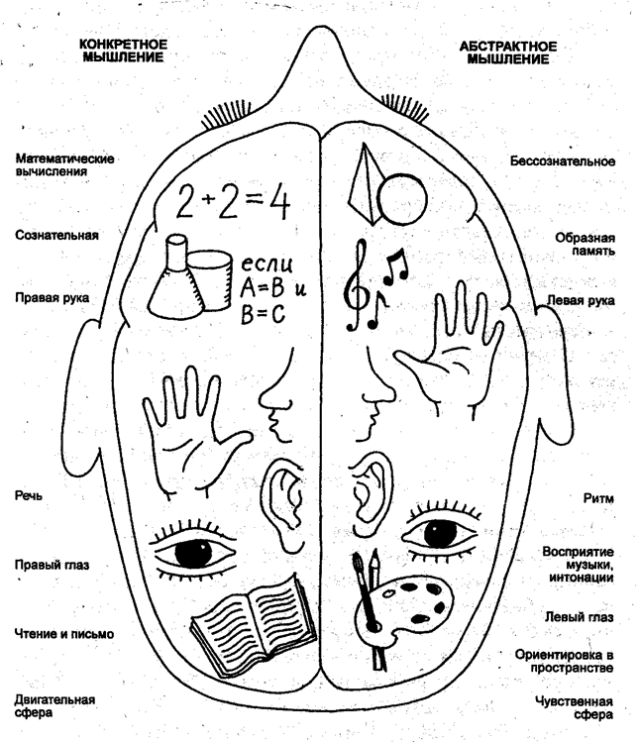
рис. 1. Функциональная асимметрия полушарий.

Приложение III

Задания на творческое мышление:
Субтест 1. Использование предметов (варианты употребления)
Задача: Перечислить как можно больше способов использования предмета, отличающиеся от обычного употребления.
Инструкция испытуемому: Газета используется для чтения, ты можешь придумать другие способы использования газеты. Что из неё можно сделать? Как её можно использовать?
Время выполнения субтеста - 3 минуты.
Субтест 2. Заключения
Задача: Перечислить различные последствия гипотетической ситуации.
Инструкция испытуемому: Вообрази, что случится, если животные и птицы смогут разговаривать на человеческом языке.
Время выполнения субтеста - 3 минуты.
Субтест 3. Выражение
Задача: Придумать предложения, состоящие из четырех слов, в которых каждое слово начинается с указанной буквы.
Инструкция испытуемому: Придумай как можно больше предложений, состоящих из четырех слов, причем каждое слово в предложении начинается с указанной буквы. Вот эти буквы: (испытуемым предъявляются напечатанные буквы) ВМСК. Пожалуйста, используйте буквы только в таком порядке, не меняйте буквы местами. Привожу пример предложения — Веселый мальчик смотрит кинофильм. А теперь придумай как можно больше своих предложений с этими буквами.
Время выполнения субтеста — 5 минут.
Задания на логическое мышление:
Инструкция: вам предложены 18 логических задач, каждая из которых имеет 2 посылки. Время решения задач — 5 минут.
1. А больше Б в 9 раз  Б меньше В в 4 раза  В А | - 10. А меньше Б в 3 ра  Б больше В в 4 раза  В А
2. А меньше Б в 10 раз  Б больше В в 6 раз  В А | - 11. А больше Б в 2 раз  Б меньше В в 5 раз  А В
3. А больше Б в 3 раза  Б меньше В в 6 раз  В А | - 12. А меньше Б в 5 раз  Б больше В в 6 раз  В А
4. А больше Б в 4 раза  Б меньше В в 3 раза  В А | - 13. А меньше Б в 5 р  Б больше В в 2 раза  А В
5. А меньше Б в 3 раза  Б больше В в 7 раз  А В | 14. А больше Б в 4 р  Б меньше В в 3 раза  В А
6. А больше Б в 9 раз  Б меньше В в 12 раз  А В | - 15. А меньше Б в 3 р  Б больше В в 3 раза  А В
7. А больше Б в 6 раз  Б больше В в 7 раз  А В | - 16. А больше Б в 4 р  Б меньше В в 7 раз  В А
8. А меньше Б в 3 раза  Б больше В в 5 раз  В А | - 17. А больше Б в 3 р  Б меньше В в 5 раз  А В
9. А меньше Б в 10 ра  Б больше В в 3 раза  В А | - 18. А меньше Б в 2 ра  Б больше В в 8 раз  А В
Оценка творческих способностей
Тест 1
Оценивание: Результаты выполнения теста оценивались в баллах.
Имеются три показателя:
1) Беглость (беглость воспроизведения идей) — суммарное число ответов. За каждый ответ дается 1 балл, все баллы суммируются.
Б=1 × n
n=число уместных ответов; Б=беглость
2) Гибкость — число классов (категорий) ответов.
Все ответы можно отнести к различным классам. Например, ответы типа: сделать из газеты — шапку, корабль, игрушку и т.д., можно отнести к одному классу — Создание поделок и игрушек.
Далее перечисляются основные категории ответов.
Категории ответов — (субтест 1)
1. Использование для записей (записать телефон, решать примеры, рисовать...)
2. Использование для ремонтно-строительных работ (заклеить окна, клеить под обои...)
3. Использование в качестве подстилки (постелить на грязную скамейку и сесть, положить под обувь, подстелить на пол при окраске потолка...)
4. Использование в качестве обертки (завернуть покупку, обернуть книги, завернуть цветы...)
5. Использование для животных (подстилка кошке, подстилка хомяку, привязать на нитку бантик из газеты и играть с кошкой).
6. Использовать как средство для вытирания (вытереть стол, протирать окна, мыть посуду, туалетная бумага...)
7. Орудие агрессии (бить мух, наказывать собаку, плеваться шариками из газеты...)
8. Переработка (сдать в макулатуру...)
9. Получение информации (смотреть рекламу, давать и смотреть объявления, делать вырезки, проверить номер лотерейного, билета, посмотреть дату, посмотреть программу ТV и т.д.)
10. Покрытие (сверху) (укрываться от дождя, прикрыть что-то от пыли, укрыться от солнца...)
11. Сжигание (для растопки, для разведения костра, сделать факел)
12. Создание поделок, игрушек (сделать корабль, шапку, папье-маше...)
Следует приписать каждому ответу номер категории из вышеприведенного списка, затем, если несколько ответов будут относиться к одной категории, то учитывать первый ответ из этой категории, т.е. учитывать каждую категорию только один раз.. Затем следует подсчитать число использованных ребенком категорий. В принципе, число категорий может изменяться от 0 до 12 (если не будет дано ответов, отнесенных к новой категории, которой нет в списке категорий). Кто-то может дать много ответов, т.е. иметь высокий показатель по фактору беглость, но все ответы могут относиться к одной категории, например к категории № 12 — Создание поделок, игрушек.
За одну категорию даём — 3 балла.
Г = 3 × m
Г — показатель гибкости, m — число использованных категорий.
Ответам не подходящим ни к какой категории присваивается новая категория и, соответственно, добавляется по 3 балла за каждую новую категорию. Таких ответов может быть несколько. Но прежде чем присваивать новую категорию, следует очень внимательно соотнести ответ с приведенным списком категорий.
3) Оригинальность — число ответов с необычным употреблением понятия, в данном случае оригинальным считается ответ, данный 1 раз на выборке объемом 30—40 человек. 1 оригинальный ответ — 5 баллов.
Все баллы за оригинальные ответы суммируются.
Ор = 5 × k
Ор — показатель оригинальности, k — число оригинальных ответов.
Строгий подсчёт суммарного показателя по каждому субтесту следует проводить после процедуры стандартизации, т.е. перевода сырых баллов в стандартные. В данном случае, мы предлагаем проводить суммирование баллов по различным факторам, отдавая себе отчёт в том , что такая процедура не является достаточно корректной, а следовательно, суммарными баллами можно пользоваться только как приблизительными и оценочными.
Т₁ = Б₁ + Г₁ + Ор₁ = n + 3 × m + 5 × k
где Т₁, — суммарный балл по 1 субтесту, Б₁ — беглость по 1 субтесту, Г₁ — гибкость по 1 субтесту, Ор₁ — оригинальность по 1 субтесту, n — общее число уместных ответов, m — число категорий, k — число оригинальных ответов
Следует обратить особое внимание на термин уместные, адекватные ответы. Первое — следует исключать из числа учитываемых те ответы, которые упоминались в инструкции — очевидные способы использования газет: читать газету, узнавать новости и т.д., помимо специально оговоренных в категории 1. Но в этом случае надо исключать только самые очевидные способы использования газеты, по сути только вышеприведенные. Второе — следует исключать повторяющиеся ( полностью) дублирующие друг друга ответы.
Тест 2
Оценивание: Результаты выполнения субтеста оценивались в баллах:
Имеются два показателя:
1) Беглость (беглость воспроизведения идей) — общее число приведённых следствий. 1 ответ (1 следствие) — 1 балл.
2) Оригинальность — число оригинальных ответов, число отдаленных следствий. Здесь оригинальным считается ответ приведенный только один раз ( на выборке — 30—40 человек).
1 оригинальный ответ — 5 баллов
Ор = 5 × k
Ор — показатель оригинальности, k — число оригинальных ответов
Т₂ = n + 5 × k
Т₂ — Суммарный показатель 2 субтеста.
Как и в первом субтесте следует обратить внимание на исключение неуместных ( неадекватных) ответов; а именно: повторяющихся ответов и ответов, не имеющих отношения к поставленной задаче.
Тест 3
Оценивание: Результаты выполнения субтеста оценивались по трем показателям
1) Беглость. Число придуманных предложений — n , 1 предложение — 1 балл.
Б = n
2) Гибкость. Считаем число слов, используемых испытуемым, причем каждое слово считается только один раз. Т.е. в каждом последующем предложении учитываются только те слова, которые не употреблялись испытуемым ранее или не повторяют слова в нашем примере. Однокоренные слова, относящиеся к разным частям речи, считаются одинаковыми, например: веселый, весело.
Число слов, используемых один раз — m. 1 слово — 0.1 балла.
Г = 0.1 × m
Г — показатель гибкости
3) Оригинальность. Считаем число оригинальных по смысловому содержанию предложений, т.е. таких предложений, для которых главная выраженная в них мысль является оригинальной. Оригинальным будет считаться предложение, которое встречается 1 раз на выборке в 30—40 человек. Одно оригинальное предложение — 5 баллов.
Ор = 5 × k
где Ор показатель оригинальности, k — число оригинальных предложений.
Т₃ = n + 0.1 × m + 5 × k
где Т₃ — суммарный показатель третьего субтеста (для 9—15 лет).

Ключи к заданиям на логику

  - В < А
  - А < В
  - В > А
  - В < А
  - А > В
  - В > А
  - А < В
  - В < А
  - В > А
  - А > В
  - В < А
  - А < В
  - В < А
  - А < В
  - В < А
  - А < В
  - В > А
  - А > В

Приложение IV

Табл. 1. Развитие творческих и логических способностей
Номер | Творческие |  | Оценка | Логические (из 18) |  | Оценка
1  2  3  4  5  6  7  8  9  10  11  12  13  14  15  16  17  18  19  20  21  22  23  24  25  26  27  28  29  30  31  32 | 42,2  64,6  31,9  29,8  60,3  56,1  42,8  15,3  31,8  20,4  35  45  48,5  19,4  69,1  29,2  47,4  38,4  65,5  18,8  45,1  49  30,2  9,4  29,4  43,1  24,8  38,2  43,1  29,7  31,6  39,6 | +  +  +/-  +/-  +  +  +  -  +/-  +/-  +/-  +  +  -  +  +/-  +  +/-  +  -  +  +  +/-  -  +/-  +  +/-  +/-  +  +/-  +/-  +/- | 4  3,5  4,7  5  4  4  4,3  3,5  3  3  3,5  4,3  5  4  4,3  4  4  5  4,7  3  4,7  3,3  4,2  3,2  3,3  4,3  3,5  4,5  3,8  3  4  3 | 0  3  1  4  2  0  0  0  14  9  6  8  12  10  6  14  13  8  11  2  9  12  8  10  11  8  6  10  0  11  0  0 | -  -  -  +/-  -  -  -  -  +  +/-  +/-  +/-  +  +  +/-  +  +  +/-  +  -  +/-  +  +/-  +  +  +/-  +/-  +  -  +  -  - | 3,2  3  4,5  4,8  3,8  4  4,2  3  3  3  3,7  4  4,8  3,5  4,2  4,2  4  4,3  5  2,7  4,7  4  4  4,3  2,8  4,8  3  4  3,2  2,2  4,2  3

Диаграмма 1. Результаты тестов на творческие способности
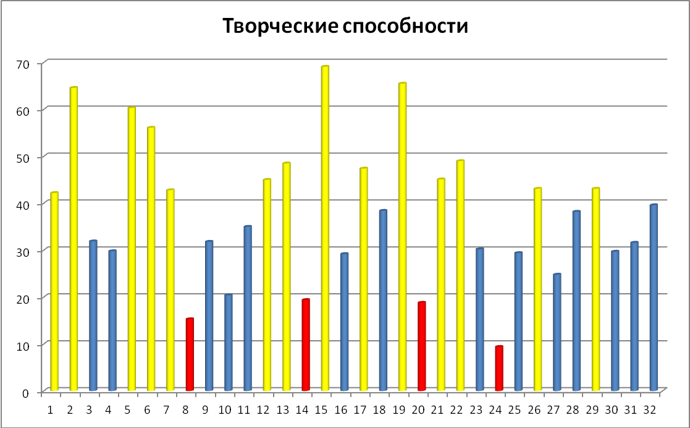

Диаграмма 2. Средние баллы оценок по предметам гуманитарного цикла

Диаграмма 3. Результаты тестов на логические способности
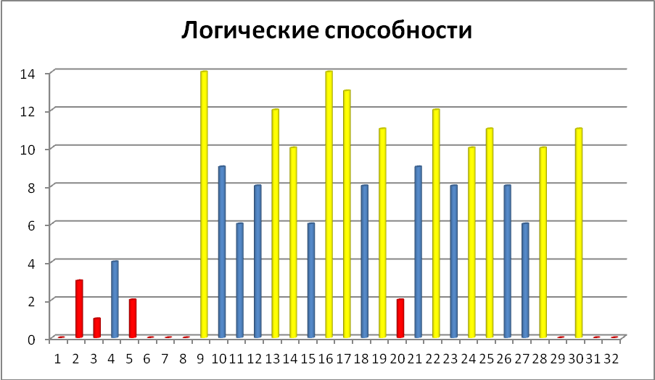

Диаграмма 4. Средние баллы оценок по предметам точных наук

Функциональная асимметрия полушарий - разделение функций между правым и левым полушариями головного мозга человека.
Интеллект - способность мышления, рационального познания, в отличие от таких, например, душевных способностей, как чувство, воля, интуиция, воображение и т. п.

